
Demanda eléctrica del GBA
Regresión y alerta de alta demanda
Informe final · TP Integrador de Aprendizaje Automático
Institución | ISFDyT N° 57 «Juana Paula Manso» · Instituto 57
Integrantes | Enzo Mellado, Gladys González y Lucas Pardo
Curso / Grupo | 2.? a?o de Ciencia de Datos e Inteligencia Artificial ? equipo de tres, autorizado por el docente
Repositorio | https://github.com/Enzitox35/Demanda-Energia
Etiqueta de la entrega | entrega-5-final
Aplicación publicada (Vercel) | Pendiente de despliegue y prueba p?blica

Version web del informe con graficos y logotipos: ../informe_web.html (en la carpeta informe del repositorio).

Resumen
Con 61.368 registros horarios de demanda eléctrica del Gran Buenos Aires (CAMMESA, 2012–2018) se construyeron dos sistemas relacionados: una regresión que estima la demanda en MW y una alerta de alta demanda (más de 7.307 MW). La alerta se genera con un clasificador directo y con la regresión más el umbral, y se comparan con un esquema de costos explícito. El regresor elegido (árbol de profundidad 12) tiene un MAE de 413 MW en la prueba 2018, contra 1.019 MW del baseline de media. Con un falso negativo 5 veces más costoso que un falso positivo, el clasificador directo resulta mejor (costo 45 % menor) y se recomienda como alerta principal; la regresión informa los MW esperados y sirve de control cruzado.

1. Problema y decisión
Necesidad. Quien opera el sistema eléctrico del GBA debe decidir con anticipación si activa generación y reserva adicional para una hora determinada. Si el pico no se anticipa, hay riesgo para el suministro; si la reserva se activa de más, se gasta combustible y recursos sin necesidad.
Usuario de la predicción: el operador o planificador del despacho. Decisión: activar o no reserva adicional para la hora a cubrir.
Momento de la predicción. Se estima la demanda de una hora futura con el calendario de esa hora y el pronóstico meteorológico para esa hora. En el entrenamiento se usó clima medido, no pronosticado; por eso los resultados son algo optimistas.
Significado de los errores. Un falso positivo es una alerta que no era necesaria (reserva activada de más). Un falso negativo es un pico no anticipado (demanda alta sin reserva preparada).

2. Datos
Fuente: demanda horaria del GBA de CAMMESA. Descarga: portal Datos Argentina, cat?logo de la Secretar?a de Energ?a (https://datos.gob.ar/dataset/?organization=secretaria-de-energia). La ficha espec?fica del recurso, el origen de clima y EMAE, y la limpieza previa a cammesa_limpio.csv deben detallarse.. No hay datos personales identificables.
Qué representa cada fila: una hora del GBA (demanda medida, clima de esa hora y variables de calendario). 61.368 filas, del 01/01/2012 al 31/12/2018, sin duplicados ni horas salteadas.
Controles de calidad. Los calendarios son coherentes con la fecha y no hay valores imposibles (humedad fuera de 0–1, radiación negativa, temperatura o presión fuera de rango). Faltantes: 12 horas con falla del sensor (sin temperatura, humedad, presión ni viento), 39 horas de viento y 335 horas de radiación solar (GHI), que corresponden a días completos. viento_vel es la raíz de vx² + vy², y EMAE tiene un único valor por mes.
Preparación. Interpolación lineal en el tiempo para faltantes cortos de clima (hasta 5 horas); GHI faltante reemplazada por la media de su mes y hora calculada solo con el entrenamiento; variables derivadas: distancia de la temperatura a 18 °C (temperatura de menor demanda en el entrenamiento) y hora y mes en seno y coseno.
Predictores usados (10 crudos): temperatura, humedad, presión, GHI, intensidad del viento, feriado, hora, día de la semana, mes y fin de semana. Dentro del Pipeline se calculan 5 derivadas.
Variables descartadas:
- DemGBA y alta_demanda (objetivos), datetime, split y falla_sensor.
- vx y vy: redundantes con la intensidad del viento.
- EMAE: se publica con retraso (no estaría disponible al predecir) y empeora la validación: con el árbol, de 351 a 449 MW con variables base y de 330 a 387 MW con derivadas.
- Demanda de horas anteriores: la consigna prohíbe que la respuesta aparezca directa o indirectamente entre las entradas.

3. Objetivos, umbral y protocolo de evaluación
Regresión: estimar DemGBA (MW). Clasificación: alta_demanda = 1 si DemGBA supera 7.307 MW. El umbral es el percentil 90 del entrenamiento (2012–2016): una hora de cada diez es de alta demanda, una frecuencia razonable para activar reserva. Se calculó sin mirar validación ni prueba.
Partición temporal (se entrena con el pasado y se evalúa con el futuro):
Conjunto | Período | Horas | Horas de alta demanda | % alta
Entrenamiento | 2012–2016 | 43.848 | 4.384 | 10,0 %
Validación | 2017 | 8.760 | 956 | 10,9 %
Prueba | 2018 | 8.760 | 1.222 | 13,9 %

Reglas. Las transformaciones se ajustan solo con el entrenamiento; el escalado va dentro del Pipeline; los hiperparámetros y los modelos se eligen con la validación y la prueba se usa al final, sin decidir nada con ella; se usan los mismos casos para evaluar regresión y clasificación; semilla fija (42) y versiones registradas. Como solo el 10–14 % de las horas son positivas, la accuracy sola no alcanza: se mira también precision, recall, F1 y la matriz de confusión.
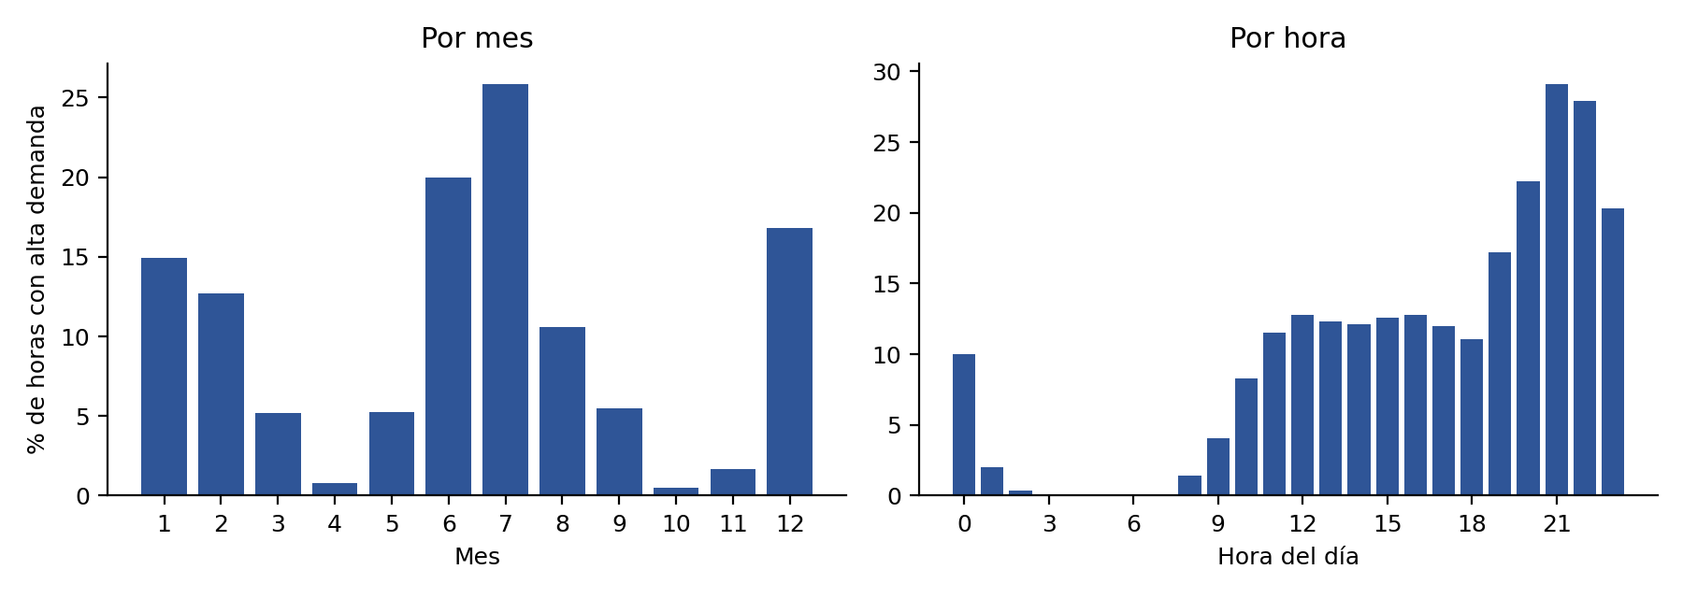
Figura 1. Porcentaje de horas de alta demanda por mes y por hora del día (entrenamiento). Los picos se dan en invierno y verano, y de noche.

4. Baselines
Se usaron DummyRegressor (media del entrenamiento) y DummyClassifier (clase más frecuente y estratificado). Además, una referencia estacional: la demanda media del entrenamiento para cada combinación de mes, hora y tipo de día. Sirve para saber si el clima aporta algo más que el calendario.
Baseline | MAE valid | MAE test | R² test
DummyRegressor (media) | 931 | 1.019 | -0,001
Referencia estacional | 492 | 611 | 0,644

El DummyClassifier (más frecuente) tiene 86 % de accuracy en prueba sin detectar ningún pico (recall 0): la accuracy engaña con clases desbalanceadas.

5. Regresión
Modelos comparados: DecisionTreeRegressor (profundidades de 2 a 30) y KNeighborsRegressor (k de 1 a 100) con StandardScaler dentro del Pipeline. Todos reciben los 10 predictores crudos y calculan las derivadas dentro del Pipeline. La elección se hizo con el MAE de validación.
Conjuntos de variables (MAE de validación, mejor hiperparámetro de cada modelo):
Conjunto de variables | Árbol (MW) | KNN (MW)
Base con EMAE (11) | 449 | 545
Base sin EMAE (10) | 351 | 417
Base + derivadas, con EMAE (16) | 387 | 402
Base + derivadas, sin EMAE (15) | 330 | 342

Sacar EMAE mejora el error (es un valor mensual que el modelo usa como identificador de período y no generaliza a 2017) y las derivadas lo reducen todavía más. Se eligió el conjunto de 15 variables (10 crudas más 5 derivadas).
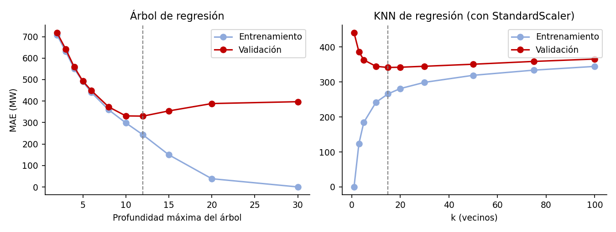
Figura 2. MAE de entrenamiento y validación según la profundidad del árbol y el valor de k. Con más profundidad o menos vecinos, el modelo se sobreajusta.
Lectura. El árbol sobreajusta a partir de la profundidad 12 (el error de entrenamiento baja de 243 a 0,4 MW mientras el de validación sube de 330 a 397 MW). KNN con k = 1 memoriza el entrenamiento y con k ≥ 50 se vuelve demasiado suave; el mínimo está en k = 15.
Comparación contra los baselines (el modelo se eligió con validación; la prueba se muestra después):
Modelo | MAE valid | RMSE valid | R² valid | MAE test | RMSE test | R² test
DummyRegressor (media) | 931 | 1.166 | -0,002 | 1.019 | 1.270 | -0,001
Referencia estacional | 492 | 668 | 0,671 | 611 | 757 | 0,644
DecisionTreeRegressor (prof. 12) | 330 | 449 | 0,851 | 413 | 530 | 0,825
KNeighborsRegressor (k=15, escalado) | 341 | 461 | 0,844 | 413 | 514 | 0,836

Regresor seleccionado: árbol de profundidad 12 (menor MAE de validación, 330 MW). En la prueba, árbol y KNN quedan empatados (413 MW); se mantiene la decisión tomada con validación. Los dos superan a los baselines: el MAE de prueba baja 59 % respecto del DummyRegressor y 32 % respecto de la referencia estacional, y el R² sube a 0,825.
Qué significa el MAE. En promedio la estimación se desvía 413 MW de la demanda real: el 7,1 % de la demanda media de 2018 y el 5,7 % del umbral. Una hora estimada a menos de unos 400 MW del umbral cae en una zona de incertidumbre.
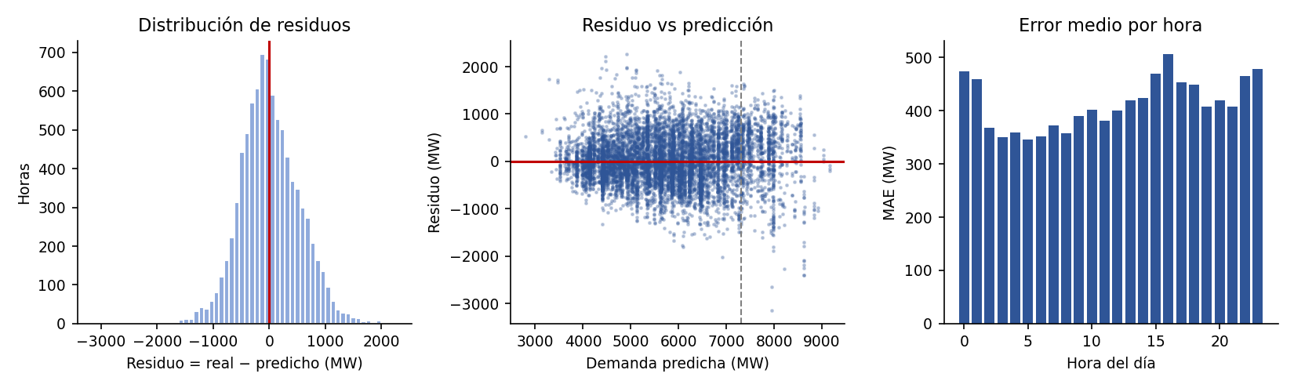
Figura 3. Residuos en la prueba 2018: distribución, residuo contra predicción y error medio por hora.
Análisis de residuos y errores importantes. No hay sesgo global (residuo medio de +16 MW). El error es mayor justo donde importa: en las horas con demanda real sobre el umbral el MAE es de 562 MW y el modelo subestima los picos en promedio 470 MW. Los 10 mayores errores corresponden a 8 días calurosos (28–31 °C) y 2 con 11 °C; en varios el modelo predice un valor muy alto para un día en que la demanda fue mucho menor (por ejemplo, 22/09/2018 a las 15 h: real 4.799 MW y predicho 7.953 MW). Hipótesis a verificar, que los datos no permiten confirmar: días atípicos que el indicador de feriado no marca (puentes, fines de semana largos) y la inercia del calor de días anteriores, que el modelo no ve.

6. Clasificación
Esquema de costos. Unidades relativas: un falso positivo vale 1 y un falso negativo vale 5. El FP tiene un costo acotado (combustible y arranque de unidades de reserva); el FN puede comprometer el suministro (generación de emergencia más cara, riesgo de cortes). El valor 5 es un supuesto del grupo, no un costo real: se analiza su sensibilidad de 1 a 20 y se reemplazaría con los costos reales de reserva y de energía no suministrada.
Modelos comparados: DummyClassifier, DecisionTreeClassifier (con y sin pesos de clase 1:5), KNeighborsClassifier con StandardScaler dentro del Pipeline y GaussianNB. Los hiperparámetros y el modelo final se eligieron por el costo de validación (FP + 5 × FN), con desempate por F1.
Resultados en la prueba 2018:
Modelo | Acc. | Prec. | Recall | F1 | FP | FN | Costo
DummyClassifier (most_frequent) | 0,861 | 0,000 | 0,000 | 0,000 | 0 | 1.222 | 6.110
DummyClassifier (stratified) | 0,792 | 0,147 | 0,102 | 0,121 | 724 | 1.097 | 6.209
Referencia estacional + umbral | 0,890 | 0,917 | 0,235 | 0,374 | 26 | 935 | 4.701
DecisionTreeClassifier (prof. 8, pesos 1:5) | 0,922 | 0,672 | 0,867 | 0,757 | 517 | 162 | 1.327
KNeighborsClassifier (k=15, escalado) | 0,923 | 0,827 | 0,570 | 0,675 | 146 | 525 | 2.771
GaussianNB (var_smoothing=1e-09) | 0,870 | 0,527 | 0,642 | 0,579 | 705 | 437 | 2.890

Lectura. Se eligió el árbol de profundidad 8 con pesos 1:5 (costo de validación 1.116, contra 1.746 del mejor árbol sin pesos). La accuracy engaña: KNN iguala al árbol elegido (0,923 y 0,922) pero deja pasar 525 picos contra 162. KNN es muy preciso pero detecta pocos picos (recall 0,57), porque solo el 10 % de las horas son positivas. GaussianNB es el más débil: asume variables independientes y con forma de campana, y aquí hay variables binarias y circulares. La referencia estacional con umbral tiene precision alta (0,92) pero recall bajo (0,24).

7. Comparación integrada: clasificador directo frente a regresión más umbral
Los dos sistemas se evalúan sobre los mismos 8.760 casos de la prueba 2018. El clasificador directo predice la clase; la regresión más umbral alerta si la demanda estimada supera 7.307 MW. Además se probaron dos variantes ajustadas por costo, calibradas solo con validación: un margen de precaución (alertar si la estimación supera 7.307 − 475 MW) y un corte de probabilidad de 0,35.
Sistema | Accuracy | Precision | Recall | F1 | FP | FN | Costo
Clasificador directo | 0,922 | 0,672 | 0,867 | 0,757 | 517 | 162 | 1.327
Regresión + umbral | 0,929 | 0,812 | 0,635 | 0,713 | 180 | 446 | 2.410
Regresión + umbral con margen de 475 MW (variante) | 0,921 | 0,656 | 0,908 | 0,762 | 582 | 112 | 1.142
Clasificador directo con corte de probabilidad 0,35 (variante) | 0,920 | 0,660 | 0,885 | 0,756 | 557 | 140 | 1.257

Lectura. Con costos asimétricos gana el clasificador directo: costo 1.327 contra 2.410 (−45 %). Detecta el 87 % de los picos contra el 64 % de la regresión más umbral, a cambio de más falsos positivos (517 contra 180). La regresión más umbral tiene la mejor accuracy y precision, pero deja sin detectar la mitad de los picos que el directo detecta. Gran parte de su desventaja viene del umbral sin ajustar: con un margen de 475 MW baja el costo a 1.142. Son resultados de un solo año de prueba, así que las diferencias entre variantes no son concluyentes.
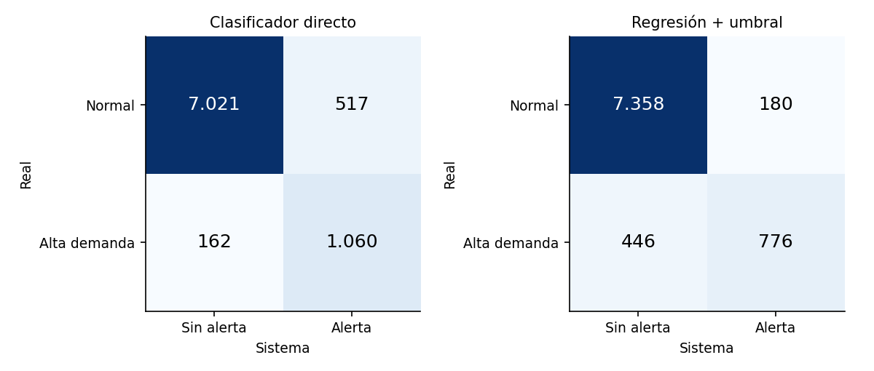
Figura 4. Matrices de confusión de los dos sistemas en la prueba 2018.

7.1 Sensibilidad al esquema de costos
FN cuesta N veces un FP | Directo | Regresión + umbral | Regresión + margen | Directo + corte 0,35 | Menor costo
1 | 679 | 626 | 694 | 697 | Regresión + umbral
2 | 841 | 1.072 | 806 | 837 | Regresión + margen
3 | 1.003 | 1.518 | 918 | 977 | Regresión + margen
5 | 1.327 | 2.410 | 1.142 | 1.257 | Regresión + margen
10 | 2.137 | 4.640 | 1.702 | 1.957 | Regresión + margen
20 | 3.757 | 9.100 | 2.822 | 3.357 | Regresión + margen

Si un FP y un FN costaran lo mismo, la regresión más umbral sería la de menor costo (626 contra 679). Desde que el FN cuesta el doble, el clasificador directo supera a la regresión más umbral con el umbral fijo; con cocientes de 2 a 20, la variante con margen es la de menor costo. Antes de usar el sistema hay que confirmar con la operación cuánto más grave es un pico no anticipado.

7.2 Casos cercanos al umbral
Distancia de la demanda real al umbral | Horas | Errores directo | % directo | Errores reg. + umbral | % reg. + umbral
a menos de 300 MW del umbral | 712 | 292 | 41,0 | 313 | 44,0
entre 300 y 800 MW | 1.195 | 228 | 19,1 | 251 | 21,0
a más de 800 MW | 6.853 | 159 | 2,3 | 62 | 0,9

Los errores se concentran junto al umbral: a menos de 300 MW, el 41 % (directo) y el 44 % (regresión más umbral) de las alertas son incorrectas; a más de 800 MW, solo el 2,3 % y el 0,9 %. En 136 de los 626 errores de alerta de la regresión más umbral (22 %), el error numérico era menor o igual al MAE (413 MW); esos casos están en promedio a solo 138 MW del umbral. Los dos sistemas coinciden en 8.089 de 8.760 horas (92,3 %); en los 671 desacuerdos, el directo acierta 309 veces y la regresión más umbral 362.
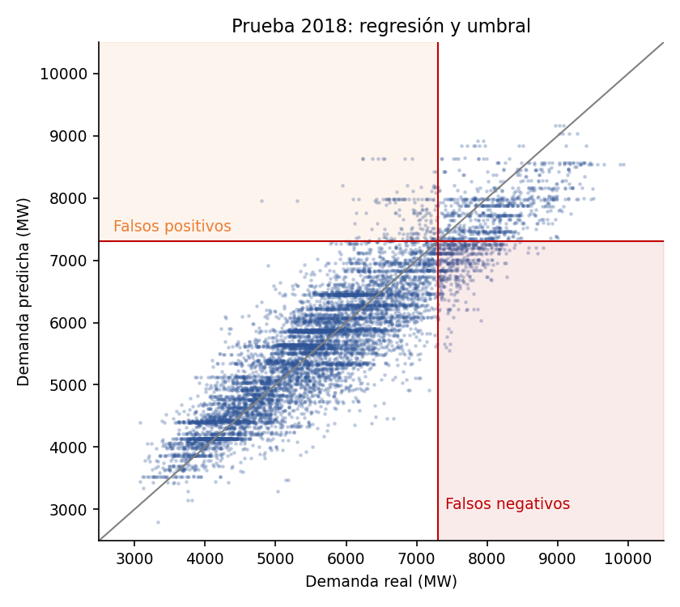
Figura 5. Demanda real contra predicha en la prueba 2018. Las zonas sombreadas son falsos positivos (arriba a la izquierda) y falsos negativos (abajo a la derecha).

7.3 Casos concretos de errores (regresión más umbral)
Tipo | Fecha y hora | Real (MW) | Predicho (MW) | Temp (°C) | Real − umbral (MW)
Falso negativo | 2018-01-31 17:00 | 8.790 | 7.204 | 31 | 1.483
Falso negativo | 2018-02-09 00:00 | 8.717 | 7.108 | 28 | 1.410
Falso negativo | 2018-01-12 17:00 | 8.690 | 7.199 | 30 | 1.383
Falso positivo | 2018-03-08 16:00 | 6.837 | 8.632 | 30 | -470
Falso positivo | 2018-03-09 12:00 | 6.931 | 8.632 | 29 | -376
Falso positivo | 2018-03-13 13:00 | 6.376 | 8.632 | 29 | -931

Falsos negativos: días calurosos (28–31 °C) de enero y febrero de 2018 con demandas reales de 8.600 a 8.800 MW; el modelo predijo unos 7.100–7.200 MW, apenas bajo el umbral. Consecuencia: pico sin reserva preparada. Falsos positivos: días de marzo de 2018 con 29–31 °C en los que el modelo predijo 8.632 MW y la demanda real fue de 6.400 a 6.900 MW. Consecuencia: reserva activada sin necesidad.

8. Respuestas a las preguntas del informe
¿El modelo de regresión supera al baseline?
Sí. En prueba, MAE de 413 MW contra 1.019 (DummyRegressor) y 611 (referencia estacional); R² de 0,825 contra −0,001 y 0,644.
¿Qué significa el MAE en el contexto elegido?
En promedio la estimación se desvía 413 MW de la demanda real: el 7,1 % de la demanda media y el 5,7 % del umbral. Es relevante para una alerta cuyo umbral es 7.307 MW.
¿Qué modelo detecta mejor los casos críticos?
El clasificador directo (árbol de profundidad 8 con pesos 1:5): recall de 0,87. Le siguen GaussianNB (0,64), la regresión más umbral (0,64), KNN (0,57) y la referencia estacional (0,24).
¿Qué errores son más costosos?
Los falsos negativos (pico no anticipado), valorados 5 veces más que un falso positivo. Es un supuesto: con costos iguales cambia el orden de los sistemas.
¿Qué sucede con los casos cercanos al umbral?
Es donde fallan ambos sistemas: 41–44 % de error a menos de 300 MW del umbral y 1–2 % a más de 800 MW.
¿Es posible obtener un buen MAE y una mala clasificación?
Sí. Con un MAE de 413 MW, la regresión más umbral deja sin detectar el 36 % de los picos, y el 22 % de sus errores de alerta tiene un error numérico menor que el MAE.
¿Qué sistema recomendarían y por qué?
Con costos 1:5, el clasificador directo como alerta principal: detecta más picos (recall 0,87) y tiene un costo 45 % menor que la regresión más umbral con el umbral fijo. La regresión se usa para informar los MW esperados y como control cruzado: si los sistemas no coinciden, se revisa el caso. La regresión con margen de precaución es una alternativa equivalente que conviene validar con más años de datos.
¿En qué situaciones no debería utilizarse la solución?
Con datos fuera del rango de entrenamiento; ante días atípicos que el calendario no marca (puentes, eventos, cortes); con pronósticos meteorológicos de mala calidad; para otra región distinta del GBA; si los costos reales de FP y FN son muy distintos de los supuestos; y como único criterio para decidir la seguridad del suministro.

9. Aplicación web y despliegue
La aplicación Flask (app.py) permite ingresar un caso (fecha, hora, clima del pronóstico y feriado) y muestra: la demanda estimada en MW, la alerta obtenida desde la regresión, la alerta del clasificador directo con su probabilidad, si los dos sistemas coinciden o discrepan, una interpretación en lenguaje comprensible, avisos cuando el caso está cerca del umbral o fuera del rango de entrenamiento, y las limitaciones.
- Validación: todos los campos son obligatorios, numéricos y están dentro de rangos físicos; la fecha debe ser válida y la hora un entero de 0 a 23. Si hay errores se muestran mensajes y no se predice.
- Seguridad y reproducibilidad: solo carga los Pipelines guardados en modelos/ con joblib y ejecuta predict; no entrena, no usa base de datos, no tiene credenciales y no acepta archivos joblib o pickle externos.
- Coherencia con el entrenamiento: las variables derivadas se calculan dentro del Pipeline (features.py), de modo que la aplicación solo entrega los 10 datos crudos.
- Despliegue: Vercel detecta Flask por app.py y toma las dependencias de requirements.txt (Flask, numpy, scikit-learn y joblib con versiones fijas). URL: Pendiente de despliegue. Prueba desde otro dispositivo: Pendiente de prueba desde otro dispositivo.

10. Limitaciones y trabajo futuro
- Las entradas en producción serían pronósticos meteorológicos; el entrenamiento usó mediciones, así que el error real puede ser mayor.
- Los datos llegan hasta 2018 y la demanda cambia con el tiempo (2018 tuvo 13,9 % de horas de alta demanda contra 10 % en el entrenamiento); el modelo necesitaría reentrenarse con datos recientes.
- El esquema de costos 1:5 es un supuesto; debe reemplazarse con costos reales.
- Los errores más graves ocurren en días atípicos o de calor acumulado que las variables disponibles no capturan. Se podrían probar variables de clima de horas o días previos y un calendario de días no laborables más completo.
- Las variantes con margen y corte de probabilidad se calibraron con un solo año de validación y se probaron con un solo año; conviene confirmarlas con más datos.
- Reproducibilidad: el notebook se ejecuta de principio a fin desde notebooks/. Versiones: Python 3.12, numpy 2.4.4, pandas 3.0.2, scikit-learn 1.8.0, matplotlib 3.10.8, joblib 1.5.3. Semilla: 42.

